Государственное автономное профессиональное образовательное учреждение
«Техникум транспорта г. Орска имени Героя России С.А. Солнечникова»

Дисциплина
Информатика

ИНДИВИДУАЛЬНЫЙ ПРОЕКТ
Тема
Негативное воздействие компьютера на здоровье человека и способы защиты

Выполнил обучающийся:
Курс ___ группа ____________
______________________________
(ФИО полностью)
Руководитель:
______________________________
(должность, ФИО)

г. Орск, 2026
СОДЕРЖАНИЕ
ВВЕДЕНИЕ 3
ГЛАВА I ТЕОРЕТИЧЕСКИЕ ОСНОВЫ ВЛИЯНИЯ КОМПЬЮТЕРА НА ЗДОРОВЬЕ 5
1.1 Факторы риска при работе за компьютером 5
1.2 Влияние компьютера на зрение 6
1.3 Влияние на опорно-двигательную систему и физическую активность 7
1.4 Влияние на нервную систему, сон и психику 8
1.5 Условия среды: освещение, излучение, шум 8
ГЛАВА II ПРАКТИЧЕСКАЯ ЧАСТЬ. СПОСОБЫ ЗАЩИТЫ 10
2.1 Организация рабочего места 10
2.2 Режим работы, профилактика и физическая активность 11
2.3 Самоконтроль: список для проверки рабочего места 13
2.4 Продукт проекта 13
ЗАКЛЮЧЕНИЕ 15
СПИСОК ИНФОРМАЦИОННЫХ ИСТОЧНИКОВ 16
ПРИЛОЖЕНИЯ 17
ВВЕДЕНИЕ
Современный человек проводит за компьютером значительную часть дня. Учёба, работа, общение, развлечения, покупки и даже оплата проезда сегодня связаны с экранами. Для студентов, программистов, бухгалтеров, диспетчеров и многих других специалистов компьютер стал главным рабочим инструментом. Вместе с удобством пришла и проблема: длительная работа за экраном может отрицательно влиять на зрение, осанку, нервную систему и общее самочувствие.
Актуальность темы определяется тем, что жалобы на усталость глаз, боль в шее и спине, головную боль и нарушения сна всё чаще встречаются даже у молодых людей. Большинство этих проблем можно предотвратить, если знать, чем именно вредна работа за компьютером, и соблюдать несложные правила. Для будущих специалистов транспортной отрасли это особенно важно: диспетчеры, механики и другие работники всё чаще используют компьютерные системы в течение рабочей смены.
Цель проекта – выяснить, какое негативное воздействие оказывает компьютер на здоровье человека, и определить способы защиты от него.
Для достижения цели были поставлены следующие задачи:
1) выявить основные факторы риска при работе за компьютером;
2) рассмотреть влияние компьютера на зрение, опорно-двигательную систему, нервную систему и психику;
3) изучить роль условий окружающей среды: освещения, излучения, шума;
4) систематизировать способы защиты: организацию рабочего места, режим работы и отдыха, профилактические упражнения;
5) подготовить продукт проекта – памятку для пользователя компьютера и мультимедийную презентацию.
Объект исследования – работа человека за компьютером. Предмет исследования – негативное влияние компьютера на здоровье и способы его предупреждения.
Гипотеза исследования: большинство негативных последствий работы за компьютером связано не с самим устройством, а с неправильной организацией рабочего места и режима, поэтому соблюдение правил эргономики, чередование работы и отдыха и физическая активность значительно снижают риски для здоровья.
Методы исследования: анализ и обобщение литературы, нормативных документов и электронных источников, сравнение, систематизация, моделирование (составление памятки и списка для самоконтроля).
Практическая значимость проекта состоит в том, что его результаты – памятка и список для самоконтроля – можно использовать на уроках информатики и безопасности жизнедеятельности, а также в повседневной жизни при работе за компьютером.
ГЛАВА I ТЕОРЕТИЧЕСКИЕ ОСНОВЫ ВЛИЯНИЯ КОМПЬЮТЕРА НА ЗДОРОВЬЕ
1.1 Факторы риска при работе за компьютером
Здоровье человека зависит от многих причин, и работа за компьютером – лишь одна из них. Однако именно она в современной жизни занимает много времени, поэтому её влияние нельзя недооценивать. Сам по себе компьютер не является опасным устройством: вред возникает тогда, когда человек долго остаётся в неудобной позе, смотрит на экран без перерывов, работает при плохом освещении и забывает о движении.
Специалисты выделяют несколько групп факторов риска. К первой относится зрительная нагрузка: глаза вынуждены долго фокусироваться на близко расположенном светящемся экране. Вторая группа связана с положением тела: длительное сидение, одинаковая поза, напряжение мышц шеи, спины и рук. Третья группа – нервно-психическая нагрузка: большой объём информации, быстрые смены изображения, эмоциональное напряжение в играх и социальных сетях. Четвёртая группа – условия окружающей среды: неправильное освещение, блики на экране, шум, недостаток свежего воздуха, электромагнитные излучения. Общая схема показана на рисунке 1.
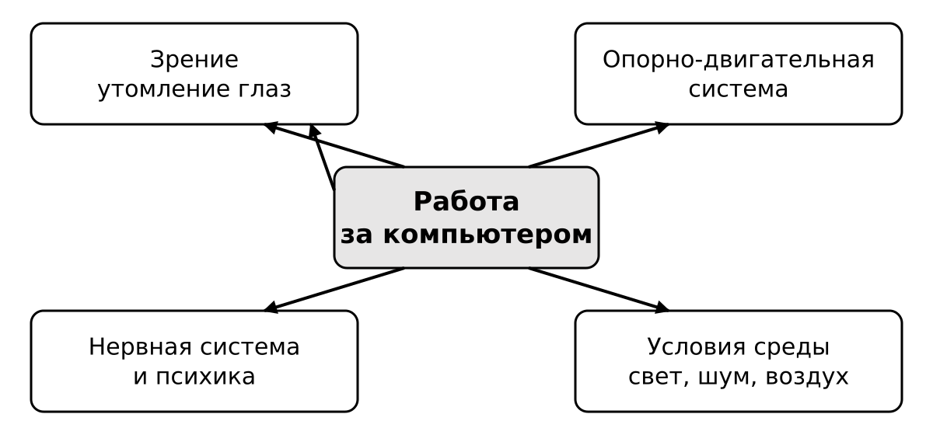
Рис. 1. Основные направления влияния компьютера на здоровье
Основные факторы риска, их проявления и возможные последствия сведены в таблицу 1.
Таблица 1
Основные факторы риска при работе за компьютером
Фактор риска | Что происходит | Возможные последствия
Длительная зрительная нагрузка | Глаза долго фокусируются на близком экране, моргание становится реже | Утомление и сухость глаз, головная боль, размытость зрения
Неудобная поза и малоподвижность | Долгое сидение в одной позе, напряжение шеи, спины и кистей | Боль в шее и спине, нарушение осанки, онемение пальцев
Умственное и эмоциональное напряжение | Большой объём информации, игры, социальные сети, уведомления | Утомляемость, раздражительность, нарушение сна
Чрезмерное увлечение | Потеря контроля над временем, игры и сети вытесняют другие дела | Зависимость, ухудшение учёбы и отношений
Условия среды | Блики, плохое освещение, шум, духота | Снижение работоспособности, усталость, сухость глаз

Важно понимать, что последствия обычно развиваются постепенно. Несколько часов работы с нарушением правил могут вызвать лишь лёгкую усталость, но если такая ситуация повторяется ежедневно в течение месяцев и лет, она может привести к устойчивым нарушениям. Поэтому профилактика должна быть постоянной, а не разовой.
1.2 Влияние компьютера на зрение
Наибольшей нагрузке при работе за компьютером подвергаются глаза. Совокупность зрительных нарушений, возникающих при длительной работе с экранами, называют компьютерным зрительным синдромом, или цифровым утомлением глаз. По данным Американской ассоциации оптометристов, к его типичным проявлениям относятся утомление глаз, головная боль, размытость зрения, сухость глаз, а также боль в шее и плечах [3].
Причин у этого состояния несколько. Во-первых, текст и изображения на экране воспринимаются тяжелее, чем напечатанные на бумаге: буквы менее чёткие, контраст ниже, на экране часто возникают блики. Во-вторых, при взгляде на близкий объект глазная мышца, отвечающая за фокусировку, находится в постоянном напряжении. В-третьих, при концентрации на экране человек реже моргает, а моргание необходимо, чтобы увлажнять поверхность глаза. В результате возникает ощущение сухости, жжения и «песка» в глазах.
Дополнительно ухудшают ситуацию неправильно подобранные очки или их отсутствие при нарушении зрения, плохое освещение рабочего места и неудобная поза. Согласно данным той же организации, в наибольшей группе риска находятся люди, проводящие за экранами два часа и более подряд [3].
Следует различать временное утомление глаз и стойкое ухудшение зрения. Утомление проходит после отдыха, и именно оно чаще всего беспокоит пользователей. Что касается близорукости, на её развитие влияет много факторов, включая наследственность и продолжительную работу на близком расстоянии. Поэтому детям и подросткам особенно важно ограничивать время у экрана и регулярно проверять зрение у офтальмолога.
1.3 Влияние на опорно-двигательную систему и физическую активность
Работа за компьютером почти всегда связана с длительным сидением. Если человек сидит неправильно, нагрузка на позвоночник и мышцы распределяется неравномерно. Типичными жалобами являются боль и напряжение в шее, плечах, пояснице, быстрая утомляемость спины. У детей и подростков, у которых скелет ещё формируется, неправильная осанка может закрепиться и привести к нарушениям, например к сутулости и искривлению позвоночника.
Отдельная проблема – нагрузка на кисти рук. При длительной работе с клавиатурой и мышью приходится выполнять множество однообразных движений. Из-за этого возможно перенапряжение сухожилий и мышц предплечья и кисти, появляются боль, онемение, покалывание в пальцах. Такие состояния принято объединять понятием «синдром повторяющихся нагрузок», к ним относят в том числе туннельный синдром запястья. Хотя степень связи между использованием клавиатуры и этими заболеваниями обсуждается учёными, правильное положение рук и регулярные перерывы признаются полезными профилактическими мерами [4].
Серьёзной проблемой является гиподинамия, то есть недостаток движения. Длительное сидение сочетается с малой физической активностью, что со временем повышает риск набора лишнего веса, ухудшает работу сердечно-сосудистой системы и общее самочувствие. Всемирная организация здравоохранения в рекомендациях 2020 года советует ограничивать время, проводимое сидя, и увеличивать физическую активность. Для детей и подростков в возрасте от 5 до 17 лет она рекомендует в среднем не менее 60 минут умеренной или интенсивной активности в день, а для взрослых – от 150 до 300 минут умеренной активности в неделю [1].
Таким образом, главная причина проблем с телом – не сам компьютер, а неподвижность. Поэтому защита должна включать не только правильную позу, но и регулярное движение в течение дня.
1.4 Влияние на нервную систему, сон и психику
Работа за компьютером требует концентрации внимания, обработки больших объёмов информации и быстрых решений. При длительной нагрузке развивается умственное утомление: снижаются внимание и память, появляются раздражительность и головная боль. Особенно сильно утомляют быстро меняющиеся изображения, многозадачность и постоянные уведомления.
Серьёзное влияние компьютер и другие устройства с экранами оказывают на сон. Яркий свет экрана вечером и информационное возбуждение затрудняют засыпание, поэтому использование гаджетов перед сном нередко приводит к недосыпанию. Недостаток сна, в свою очередь, ухудшает внимание, настроение и успеваемость, а усталость накапливается.
Ещё одна опасность – чрезмерное увлечение компьютерными играми и социальными сетями. Всемирная организация здравоохранения включила расстройство, обусловленное играми, в Международную классификацию болезней 11-го пересмотра (она вступила в силу в январе 2022 года). ВОЗ описывает его как устойчивую модель поведения, при которой человек теряет контроль над игрой, отдаёт ей приоритет перед другими интересами и повседневными делами и продолжает играть, несмотря на негативные последствия. Для диагностики такая модель, как правило, должна наблюдаться не менее 12 месяцев и приводить к заметным нарушениям в личной, семейной, учебной или профессиональной сфере [2]. Это значит, что обычное увлечение играми не является болезнью, однако потеря контроля над временем – тревожный признак.
К психологическим проблемам относят также стресс, тревожность и ухудшение отношений с окружающими из-за замены живого общения виртуальным. Поэтому важно сохранять баланс между временем в сети и жизнью вне её: учёбой, спортом, прогулками, общением с семьёй и друзьями.
1.5 Условия среды: освещение, излучение, шум
На самочувствие пользователя влияют и условия, в которых он работает. Неправильное освещение – одна из главных причин зрительного утомления. Яркий свет, падающий на экран, создаёт блики, а слабое освещение заставляет глаза напрягаться. Для снижения бликов рекомендуется использовать шторы или жалюзи, регулировать наклон экрана и яркость, при необходимости применять антибликовый фильтр [3].
Вопрос об электромагнитном излучении компьютеров вызывает много споров. Мониторы старого типа на электронно-лучевых трубках создавали более заметные поля, современные жидкокристаллические мониторы и ноутбуки излучают значительно меньше. Однако рекомендуется не располагать работающие устройства вплотную к телу, не использовать ноутбук длительное время на коленях и соблюдать безопасное расстояние до экрана.
Важны и другие параметры: шум от системного блока и вентиляторов, температура и влажность воздуха, регулярное проветривание помещения. Духота и сухой воздух вызывают сонливость, головную боль и усиливают сухость глаз. Нельзя забывать и об электробезопасности: нельзя работать с неисправными кабелями и розетками, перегружать удлинители, ставить напитки рядом с оборудованием.
В России требования к условиям работы с компьютерами и к организации занятий с ними в образовательных организациях закреплены в санитарных правилах и нормативах [5, 6]. В них ограничивается продолжительность непрерывной работы с компьютером в зависимости от возраста, определяются параметры освещения, размещения мебели и оборудования. Соблюдение этих требований – основа безопасной организации рабочего места.
Таким образом, в теоретической части рассмотрены основные факторы риска и их последствия для зрения, опорно-двигательной системы, нервной системы и психики, а также роль условий среды. В практической части эти сведения использованы для составления рекомендаций по защите.
ГЛАВА II ПРАКТИЧЕСКАЯ ЧАСТЬ. СПОСОБЫ ЗАЩИТЫ
2.1 Организация рабочего места
Первая и самая важная мера защиты – правильная организация рабочего места. Она не требует больших затрат, но заметно уменьшает нагрузку на глаза, позвоночник и руки. На основе изученных источников [3, 4] были сформулированы основные требования, которые сведены в таблицу 2.
Таблица 2
Требования к организации рабочего места
Элемент | Рекомендация | Зачем это нужно
Расстояние до экрана | Примерно 50–70 см от глаз | Снижает напряжение глаз
Положение экрана | Верхний край на уровне глаз или чуть ниже | Меньше нагрузка на шею, глаза меньше сохнут
Стул | Опора для поясницы, ступни на полу или на подставке | Снижает нагрузку на позвоночник
Клавиатура и мышь | Кисти на одной линии с предплечьями, локти у тела | Профилактика перенапряжения кистей
Освещение | Окно сбоку, без бликов на экране, яркость близка к яркости помещения | Уменьшает утомление глаз
Воздух в помещении | Регулярное проветривание | Меньше сонливость и сухость глаз

Рассмотрим подробнее некоторые из них. Расстояние от глаз до экрана должно быть достаточным, чтобы не напрягать зрение: по рекомендациям Американской ассоциации оптометристов оно составляет примерно 50–70 сантиметров, а верхний край экрана находится немного ниже уровня глаз [3]. Управление по охране труда США (OSHA) рекомендует располагать верхнюю часть монитора на уровне глаз или чуть ниже [4]. Это позволяет смотреть на экран слегка вниз, при этом веки прикрывают большую часть глазного яблока, и глаза меньше пересыхают.
Сидеть следует так, чтобы поясница имела опору, а ступни стояли на полу или на подставке. Предплечья и кисти должны находиться на одной линии, локти располагаются близко к телу, а клавиатура и мышь – так, чтобы не приходилось тянуться [4]. Голова и шея должны находиться в нейтральном положении, плечи расслаблены.
Экран лучше располагать так, чтобы окно находилось сбоку, а не за спиной или перед глазами, иначе возникают блики или резкий контраст. Яркость экрана подбирается так, чтобы она не слишком отличалась от яркости окружающего помещения. При работе в тёмной комнате следует включать общий мягкий свет.
Для школьников и студентов в образовательных организациях требования к размещению мебели и оборудования определяют санитарные правила [5, 6]. Эти требования необходимо соблюдать и дома: мебель должна соответствовать росту, а ноутбук желательно использовать на подставке с отдельной клавиатурой, если работа длится долго.
2.2 Режим работы, профилактика и физическая активность
Даже идеально организованное рабочее место не защитит от вреда, если работать без перерывов. Поэтому вторая важная мера – правильный режим. Основные правила режима и профилактики приведены в таблице 3.
Таблица 3
Режим работы и профилактики
Мера | Как выполнять | Эффект
Правило «20–20–20» | Каждые 20 минут смотреть на предмет на расстоянии около 6 м в течение 20 секунд | Отдых для глаз
Моргание | Сознательно чаще моргать при работе с экраном | Увлажнение глаз
Перерыв на движение | Раз в час вставать, ходить, делать разминку | Профилактика застоя и боли в спине
Физическая активность | Подросткам в среднем 60 минут в день, взрослым 150–300 минут в неделю [1] | Укрепляет сердце и мышцы
Гигиена сна | За час до сна отказаться от экрана или включить ночной режим | Лучшее засыпание и отдых
Цифровая гигиена | Ограничивать игры и соцсети, отключать лишние уведомления | Меньше стресса и потери контроля

Для профилактики зрительного утомления специалисты рекомендуют правило «20–20–20»: каждые 20 минут работы нужно переводить взгляд на предмет, расположенный примерно в 20 футах (около 6 метров) от глаз, и смотреть на него 20 секунд [3]. Схема правила показана на рисунке 2. Как отмечают исследователи, определённое значение имеет сам факт перерыва, поэтому в качестве напоминания можно использовать таймер или специальные программы. Кроме того, важно чаще моргать и при необходимости использовать увлажняющие капли по рекомендации врача.
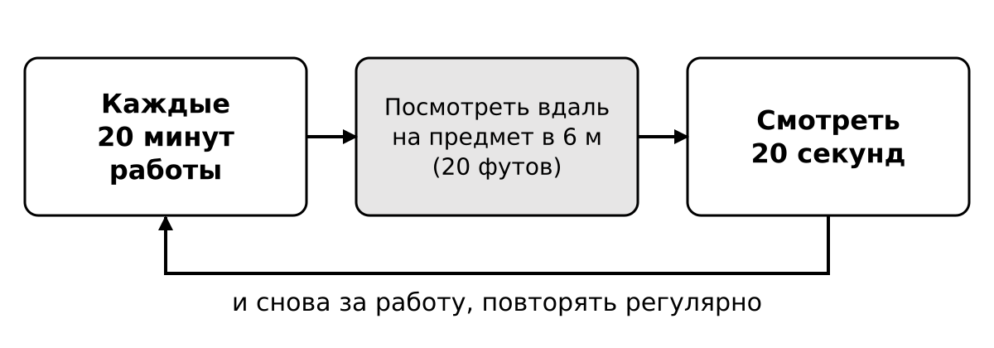
Рис. 2. Правило «20–20–20» для профилактики утомления глаз
Для профилактики проблем с осанкой и мышцами следует вставать, ходить, разминаться хотя бы раз в час. Полезны упражнения для шеи и плеч, потягивания, лёгкая зарядка. Комплекс упражнений для глаз приведён в приложении А.
Необходима и регулярная физическая активность. Рекомендации ВОЗ 2020 года для взрослых составляют от 150 до 300 минут умеренной активности (например, быстрой ходьбы) или от 75 до 150 минут интенсивной активности в неделю, а также упражнения на силу не реже двух раз в неделю; для детей и подростков – в среднем не менее 60 минут активности в день [1]. Диапазоны для взрослых показаны на рисунке 3.
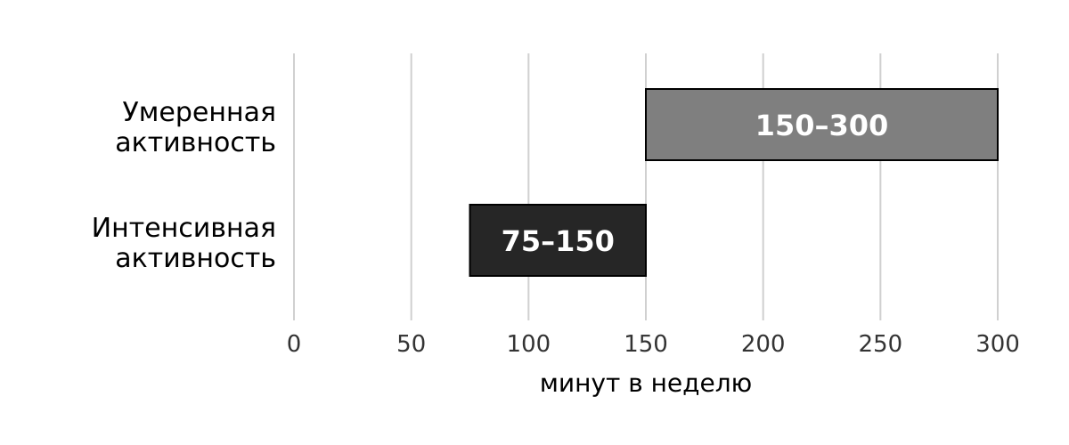
Рис. 3. Рекомендации ВОЗ по физической активности для взрослых, минут в неделю
Следует соблюдать гигиену сна: за час до сна лучше отказаться от экранов или хотя бы включить ночной режим и снизить яркость. Большое значение имеет цифровая гигиена – разумное ограничение времени на игры и социальные сети, отключение лишних уведомлений, планирование времени. Если человек замечает, что теряет контроль над временем, проведённым за играми, и это мешает учёбе и общению, следует поговорить с близкими и при необходимости обратиться к специалисту [2].
2.3 Самоконтроль: список для проверки рабочего места
Чтобы применить изученные правила на практике, был составлен список для самоконтроля (таблица 4). Он позволяет за несколько минут проверить своё рабочее место и режим. Нужно ответить на каждый вопрос «да» или «нет». Чем больше ответов «да», тем лучше организована работа. Каждый ответ «нет» показывает, что нужно изменить.
Таблица 4
Список для самоконтроля рабочего места и режима
№ | Вопрос | Да / нет
1 | Расстояние от глаз до экрана составляет 50–70 см?
2 | Верхний край экрана находится на уровне глаз или чуть ниже?
3 | Спина имеет опору, ступни стоят на полу?
4 | Нет бликов на экране, свет падает сбоку?
5 | Я делаю перерыв для глаз каждые 20 минут?
6 | Я встаю и двигаюсь хотя бы раз в час?
7 | Я отказываюсь от экрана за час до сна?
8 | Я могу легко остановить игру или соцсети, когда нужно?
9 | Я регулярно занимаюсь физической активностью?
10 | Я проверяю зрение у врача не реже раза в год?

Если на большинство вопросов получены ответы «нет», следует начать с самых простых изменений: поставить экран на нужной высоте, включить таймер для перерывов и сократить вечернее время у экрана. Эти меры не требуют затрат, но дают заметный эффект уже через несколько дней.
Особое значение имеет регулярность. Одноразовое исправление ничего не изменит, если привычки останутся прежними. Поэтому полезно сделать правила частью ежедневного распорядка, а при появлении устойчивых жалоб – боли, головных болей, ухудшения зрения – обратиться к врачу.
2.4 Продукт проекта
Продуктом индивидуального проекта являются памятка для пользователя компьютера (приложение Б) и мультимедийная презентация «Негативное воздействие компьютера на здоровье человека и способы защиты». Презентация построена так, чтобы слайды иллюстрировали рассказ и содержали минимум текста: крупные значки, цифры и короткие фразы.
Принципы, которые использовались при создании продукта: одна главная мысль на слайде, единый стиль, понятные образы вместо длинных предложений, последовательное появление элементов, помогающее удерживать внимание. Содержание соответствует структуре работы: сначала рассматриваются проблемы (зрение, осанка, нервная система и сон), затем способы защиты (рабочее место, режим, активность).
Гипотеза проекта, сформулированная во введении, подтверждается: изученные источники показывают, что основные проблемы связаны с условиями и способом использования компьютера, а не с самим устройством. Это означает, что соблюдение простых правил эргономики, чередование работы и отдыха и физическая активность действительно позволяют существенно снизить риски для здоровья.
ЗАКЛЮЧЕНИЕ
В ходе выполнения индивидуального проекта была достигнута поставленная цель: выяснено, какое негативное воздействие оказывает компьютер на здоровье человека, и определены способы защиты. Решены все поставленные задачи.
В теоретической части выделены основные факторы риска: зрительная нагрузка, неудобная поза и малоподвижность, умственное и эмоциональное напряжение, чрезмерное увлечение играми и неблагоприятные условия среды. Показано, что при длительной работе за экраном возможны компьютерный зрительный синдром, боль в шее и спине, перенапряжение рук, нарушения сна и потеря контроля над временем. Отмечено, что расстройство, обусловленное играми, включено Всемирной организацией здравоохранения в Международную классификацию болезней.
В практической части систематизированы способы защиты: правильная организация рабочего места, соблюдение режима работы и отдыха (в том числе правило «20–20–20»), регулярная физическая активность, гигиена сна и разумное ограничение времени у экрана. Составлены список для самоконтроля, комплекс упражнений для глаз и памятка пользователя.
Гипотеза проекта подтвердилась: негативные последствия связаны преимущественно с неправильным использованием компьютера, поэтому соблюдение рекомендаций существенно снижает риски. Практическая рекомендация: сделать правила эргономики и режима привычкой, регулярно проверять зрение и вовремя обращаться к врачу при устойчивых жалобах.
Дальнейшее исследование можно продолжить в нескольких направлениях: провести опрос среди студентов о том, сколько времени они проводят за экранами и какие жалобы испытывают; изучить влияние смартфонов и планшетов; сравнить нормы времени работы с компьютером для разных возрастных групп по действующим санитарным правилам.
СПИСОК ИНФОРМАЦИОННЫХ ИСТОЧНИКОВ
Методические материалы
1. Рекомендации ВОЗ по вопросам физической активности и малоподвижного образа жизни: краткий обзор. – Женева: Всемирная организация здравоохранения, 2020. – ISBN 978-92-4-001490-9.
Интернет-ресурсы
2. Gaming disorder [Электронный ресурс] // World Health Organization. – Форма доступа: https://www.who.int/standards/classifications/frequently-asked-questions/gaming-disorder (дата обращения: 13.10.2026).
3. Computer Vision Syndrome [Электронный ресурс] // American Optometric Association. – Форма доступа: https://www.aoa.org/healthy-eyes/eye-and-vision-conditions/computer-vision-syndrome (дата обращения: 13.10.2026).
4. Computer Workstations [Электронный ресурс] // Occupational Safety and Health Administration (OSHA). – Форма доступа: https://www.osha.gov/etools/computer-workstations (дата обращения: 13.10.2026).
Нормативные документы
5. СП 2.4.3648-20 «Санитарно-эпидемиологические требования к организациям воспитания и обучения, отдыха и оздоровления детей и молодёжи»: утв. постановлением Главного государственного санитарного врача РФ от 28.09.2020 № 28.
6. СанПиН 1.2.3685-21 «Гигиенические нормативы и требования к обеспечению безопасности и (или) безвредности для человека факторов среды обитания»: утв. постановлением Главного государственного санитарного врача РФ от 28.01.2021 № 2.
ПРИЛОЖЕНИЯ
Приложение А
Комплекс упражнений для глаз
№ | Упражнение | Как выполнять
1 | Моргание | Быстро поморгать 10–15 секунд, затем закрыть глаза и посидеть спокойно
2 | Взгляд вдаль и вблизи | Поочерёдно смотреть на предмет вдали (за окном) и на кончик пальца вблизи, по 5–6 секунд, повторить 8–10 раз
3 | Круговые движения | Медленно описывать глазами круг по часовой стрелке, затем против, по 5 раз
4 | Вверх – вниз, вправо – влево | Плавно переводить взгляд в крайние положения, не двигая головой, по 8–10 раз
5 | Расслабление | Прикрыть глаза тёплыми ладонями на 20–30 секунд, не надавливая

Приложение Б
Памятка пользователя компьютера
№ | Правило
1 | Держи экран на расстоянии 50–70 см, верхний край на уровне глаз или чуть ниже
2 | Сиди с опорой для спины, ступни на полу, кисти на одной линии с предплечьями
3 | Организуй свет так, чтобы не было бликов, окно – сбоку
4 | Каждые 20 минут смотри вдаль 20 секунд и чаще моргай
5 | Раз в час вставай и двигайся
6 | Каждый день уделяй время физической активности и прогулке
7 | За час до сна убери экран
8 | Контролируй время игр и соцсетей
9 | Проветривай помещение
10 | При постоянных жалобах обратись к врачу

